TERMO DE TRANSFERÊNCIA DE DIREITOS AUTORAIS E DECLARAÇÕES DE RESPONSABILIDADE
Ao Editor Científico da Revista Brasileira de Iniciação Científica em Odontologia
Declaramos para os devidos fins que nós, FRANCISCO NALDO GOMES FILHO, RÊNNIS OLIVEIRA DA SILVA, MARIANA MARINHO DAVINO DE MEDEIROS, ANDREIA MEDEIROS RODRIGUES CARDOSO, WILTON WILNEY NASCIMENTO PADILHA e ALESSANDRO LEITE CAVALCANTI, autores do manuscrito HÁBITOS COMPORTAMENTAIS EM CRIANÇAS E ADOLESCENTES COM PARALISIA CEREBRAL DA CIDADE DE CAMPINA GRANDE, PARAÍBA, participamos suficientemente de todas as etapas de construção para justificar nossa autoria e responsabilidade. Declaramos ainda que não possuímos conflito de interesse de qualquer ordem; e nos responsabilizamos pela divulgação do trabalho em seus aspectos éticos, acadêmicos e legais. Certificamos que este é um trabalho original, e não foi considerado para publicações em outras revistas. Por meio deste, transferimos os direitos autorais do manuscrito apresentado à Revista de Iniciação Científica em Odontologia (RevICO – ISSN 1677-3527).

João Pessoa, 26 de novembro de 2018

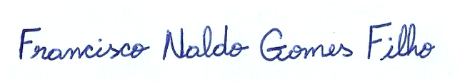

_______________________________________________________
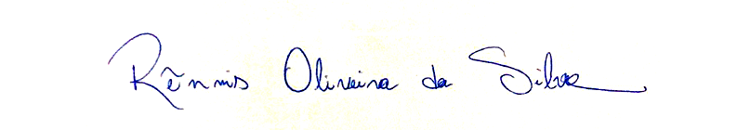
Francisco Naldo Gomes Filho

_______________________________________________________
Rênnis Oliveira da Silva
______________________________________________________
Mariana Marinho Davino de Medeiros

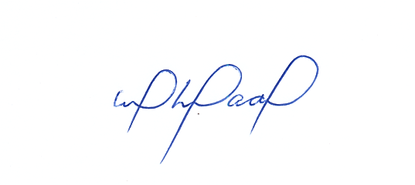
______________________________________________________
Andreia Medeiros Rodrigues Cardoso

_______________________________________________________
Wilton Wilney Nascimento Padilha
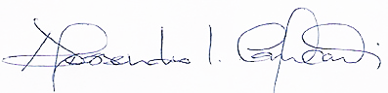

_______________________________________________________
Alessandro Leite Cavalcanti

